Průzkumník Petřvaldu, výzva číslo 4 - těžší verze.
Chceš vyzkoušet zdolat i tuto výzvu? Tak jdeme na to. Dojdi na místo, které je napsané u každého čísla v tomto pracovním listě. Na daném místě najdeš papír, kde bude více informací o tom, co máš udělat. Řeš prosím pouze úkoly s nápisem těžší Hodně štěstí
- Altánek na vystoupení na Erbovní slavnosti.

- Modrý altánek vedle fotbalového hřiště.
1
2
3
4
- Přístřešek na popelnice před základní školou.
1
2
3
4
5
6
- Sloup pod vinárnou na Roli.
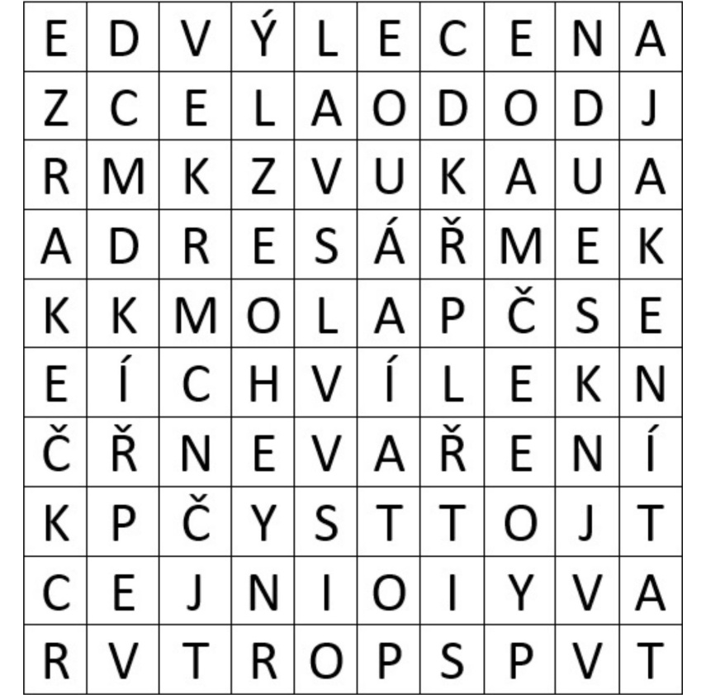
Ě
R

V tajence je:
Zkus prosím zde napsat větu, v které slovo využiješ, a přitom věta bude o naší obci.

- Strom mezi domy Berkovi (číslo popisné 463) a Petrovští (číslo popisné 163)

Co by mohlo mít společného slovo z této tajenky s naší obcí? Napadne tě něco?

- Vývěsní tabule na Hartech, naproti kontejnerům na tříděný odpad.

